多功能复配增稠剂 Altex SFR（2058417.035）
产品介绍

本产品精选天然增稠剂复配而成，具有良好的凝胶性和乳化性，并且在121℃下不可逆，用本产品制成的仿生鸡肉、肥膘，绞成肉颗粒状用于香肠、火腿、冷冻调理品等肉类制品中，可以明显减少肉的添加量，提高出品率，降低生产成本，同时改善产品品质，提高肉感和Q感。
主要成分：增稠剂 , 葡萄糖
推荐剂量：1：20：20 / 1：30：30 / 1：40：40
本品 ：冰水 ：鸡肉/肥膘/油
适用范围：香肠、火腿、冷冻调理品等肉类制品
使用步骤：（以鸡皮为例）：
准备： 1 kg 复配乳化剂，20 kg 粉碎好的鸡皮（3 mm直径），20 kg 冰水混合物
- 将斩拌机清洗并降温，直至≤0℃；
- 将粉碎好的鸡皮放入斩拌机进行4000转高速斩拌，到无颗粒状；
- 加入一半冰水混合物和全部的本产品，继续4000转高速斩拌2分钟；
- 加入另一半冰水混合物，继续4000转高速斩拌，直至温度达到18℃；
- 将产品放入周转箱，高度不超过10 cm，放入0-4℃冷藏室，4小时以上，可形成比较硬的冻块；
- 将冻块放入绞肉机，绞碎后使用，建议在原配方中加入，代替10-15%的肉（其他盐糖香辛料和配料不变）。
注意事项：
- 斩拌机使用前加入适量的冰，达到使锅降温和清洁的作用；
- 严格控制温度到18℃；
- 第6步的冻块需尽快使用。
保质期：未开封状态下18个月
包装及储运：
1*25 KG 塑料编织复合袋；干燥保存，避免外来异味，避免阳光直射；产品一旦开封，请尽快使用；严禁与有毒害物质混合存放或运输。
本产品具有天然变色的特性，变色对产品质量没有影响。
销售服务热线：13375561316 技术服务热线：13345027781
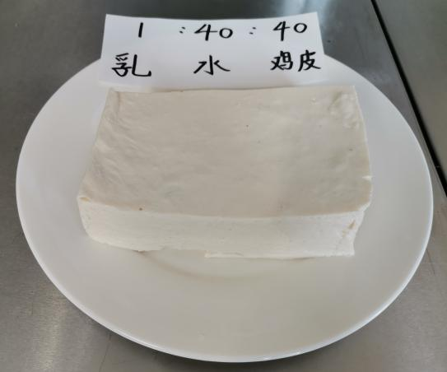
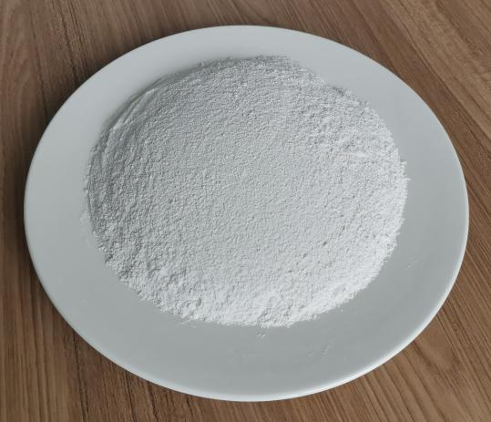

增稠剂为粉末状 实验后的乳化物
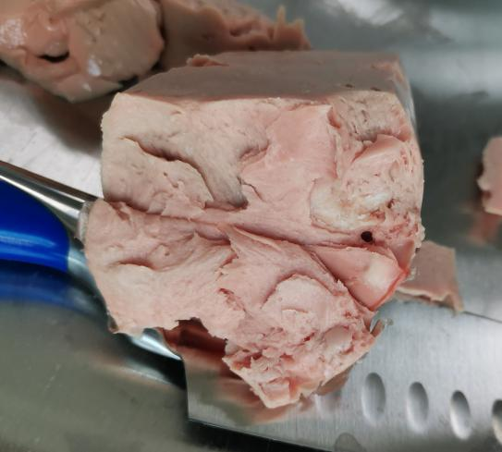
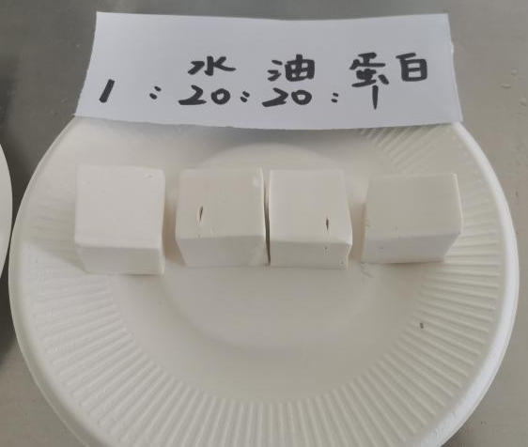

增稠剂与油的乳化物 乳化物结构
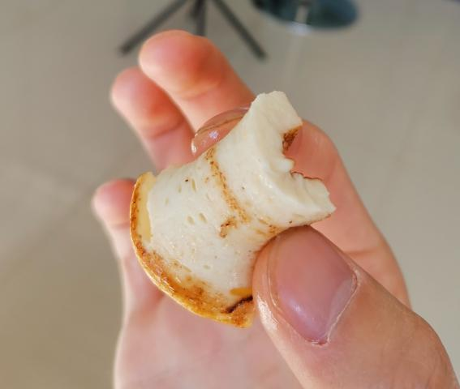
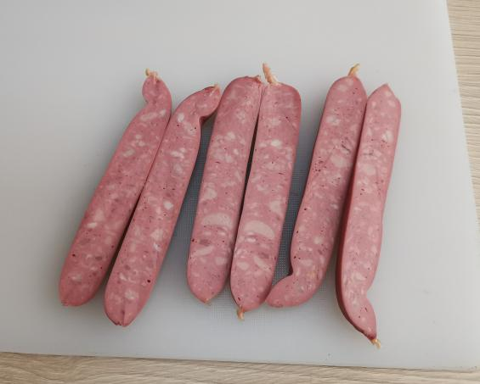

煎炸后的乳化物 增稠剂应用到产品中

